Правила поведения на льду во время зимней рыбалки

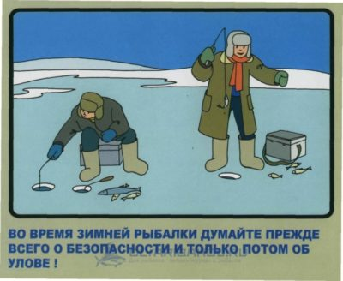

Зимняя рыбалка – это непередаваемая романтика. Оставив пульт от телевизора или компьютер, миллионы рыбаков каждый год отправляются покорять просторы замерзших водоемов, где их ждут лед и снег, солнце и метели, лунки и поклевки.
Но в тоже время зимняя рыбалка – занятие довольно опасное. Те, кто об этом забывают и подходят к ней слишком легкомысленно, рискуют своим здоровьем и даже жизнью. Всегда есть риск провалиться под лед, заблудиться на просторах водоема в метель или ночью , просто простудиться на холоде и заболеть.

Как избежать опасностей при ловле со льда?
Каким должен быть лед:

- Безопасная толщина первого льда составляет: 7-10 см – для выхода пешком (7 см – минимальная толщина, при которой можно открывать сезон зимней рыбалки, 10 см – при такой толщине можно уверенно выходить на водоем человеку, который вместе со всей своей экипировкой весит 100 кг);
- 12 см – для выезда на снегоходе;
- 25 см – при такой толщине льда можно выезжать на просторы водоема на легковом автомобиле;
- 35 см – безопасная толщина для больших тяжелых машин, вроде джипов и пикапов.

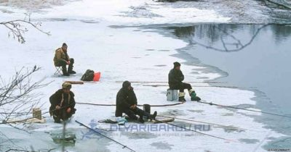

Прозрачный, голубоватый или зеленоватый первый лед – самый прочный. Если он уже достиг толщины в 7-10 см, по нему можно свободно передвигаться, не опасаясь провалиться.
Весной эти цифры больше. В самом конце сезона зимней рыбалки ледовый покров при плюсовой температуре теряет в прочности и становится рыхлым, и даже 20 см не всегда могут быть достаточно надежными, чтобы удержать человека.

Как определить опасные участки на льду

На прозрачном и крепком первом льду мутные участки с пузырьками и обычно представляют опасность. Такой ледяной панцирь непрочен и может провалиться под ногами, если он еще не успел набрать достаточную толщину.
Вообще опасными участками, которых стоит избегать при рыбалке в начале или в конце зимы, являются:
- места впадения притоков в основной водоем или впадения стоков;
- участки рядом с травой, которая поднимается над поверхностью льда, а также рядом с выступающими над поверхностью корягами;
- места, где во льду видны воздушные пузыри или трещины;
- участки на реках ниже плотин – там ситуация может меняться очень быстро, иногда вплоть до того, что спустя 2-3 часа уже нельзя возвратиться по собственному следу;
- места, где на поверхность льда выступает вода.

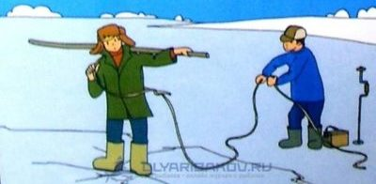

Очень опасный признак – появление на льду вокруг вас концентрических трещин, сопровождающееся скрипом. Если образуются радиальные трещины, и при этом слышно потрескивание, поводов для беспокойства гораздо меньше. Хотя такой участок, конечно, тоже стоит обойти стороной.
Внимание.
Последний лед более опасен, чем первый, потому что он менее предсказуем. В начале зимы ледовый панцирь всегда трещит, если он недостаточно прочен, и благодаря этому можно вовремя заметить опасность. В конце зимнего сезона он часто проваливается совершенно неожиданно: можно стоять над лункой, ловить один трофей за другим, а потом поднять одну ногу и мигом оказаться в воде.

Снаряжение для обеспечения безопасности на льду

К обязательному снаряжению, без которого вообще не стоит выходить на лед, относятся пешня и спасалки, а также, если вы рыбачите компанией – веревка.
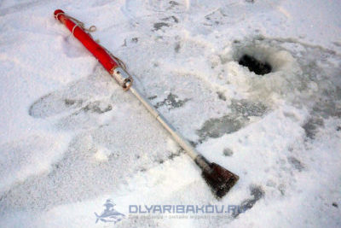

- Пешня. Она отлично подойдет для того, чтобы пробивать по первому и последнему льду лунки. В эти периоды, когда ледовый покров непрочный, пользоваться ей гораздо удобнее, чем ледобуром. Но главное – с помощью пешни можно проверить лед перед тем, как на него наступать. Если он не выдерживает одного крепкого удара, идти по нему нельзя. Чтобы пешней было удобно проверять прочность ледяного покрова, она должна быть на длинной рукоятке. Тогда ей можно будет бить перед собой и по сторонам, не нагибаясь. Вместо пешни можно использовать шест, но недостаток этого варианта в том, что им получится только проверять прочность льда, но не пробивать лунки. На рукоятке пешни должна быть петля, которую можно накинуть на кисть. Если ее не будет, этот инструмент легко можно потерять, когда он выпадет из рук и уйдет под воду.
- Спасалки. Представляют собой шипы с рукоятками. Их можно купить в магазине или сделать самостоятельно. Преимущество покупных в том, что они почти ничего не весят и удобно складываются таким образом, что острия не торчат наружу. С собой нужно иметь пару. После провала под лед выбраться на него опять очень трудно. Руки скользят по ледовому панцирю, который к тому же начинает ломаться и крошиться при попытке на него подняться. В таком случае, находясь в полынье, можно вонзать спасалки и осторожно выбираться из воды.
- Веревка. Весит она немного, но, если ее взять с собой на рыбалку по первому или последнему льду, она может спасти кому-то жизнь. Оптимальная длина – 15-25 м. Если вы выходите на лед с товарищами, веревка окажется очень полезной в случае ЧП. Ее можно кинуть кому-то, кто провалился в воду, или бросить своим товарищам, если провалились вы, чтобы они вытащили вас. Еще один вариант использования – волочить на веревке сани в 5-10 м от себя при передвижении по непрочному ледяному панцирю, чтобы оптимально распределить по нему нагрузку.
Есть и снаряжение, которое может оказаться очень полезным, но которое не всегда обязательно иметь с собой.
- Средства для розжига огня в герметичной упаковке – спички, сухой спирт, бумага и т. п. Также в не пропускающую воду упаковку не лишним будет положить телефон и важные бумаги (документы). Средства для розжига очень пригодятся в случае, если вы провалитесь под лед, а на берегу можно будет найти достаточно дров. В качестве герметичной упаковки можно использовать обычный запаянный наглухо целлофановый пакет. Также в магазинах продаются специальные решения для охотников, рыболовов и туристов – более долговечные и удобные.
- Спасательный жилет или рыболовный комбинезон-поплавок. Спасжилет просто помогает удержаться на плаву, а костюм-поплавок к тому же защищает от попадания ледяной воды к телу. Таким образом, благодаря такому комбинезону можно выбрать из полыньи сухим. К тому же он переворачивает человека, попавшего в воду, лицом вверх, не давая утонуть.
- Компас или GPS-навигатор. Окажут неоценимую помощь при ловле на больших водоемах. Помогут сориентироваться на местности и отыскать уже известные перспективные точки на уже знакомых акваториях. Также они пригодятся в плохую погоду, так как позволят не заблудиться и вернуться домой в любую непогоду.
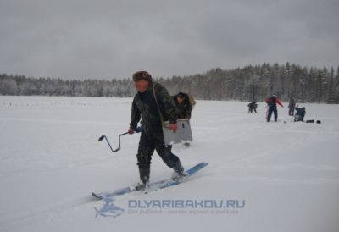

- Очень полезны при перемещении по льду могут быть лыжи. Они распределяют вес человека так, что давление на поверхность оказывается минимальным. На лыжах можно перемещаться даже по льду, который не выдержал бы идущего человека. Но минус их в том, что выбраться в них из полыньи гораздо сложнее. Поэтому при передвижении по льду лучше не застегивать крепления, чтобы лыжи легко слетали с ног в случае чрезвычайного происшествия. Тогда, если вы провалитесь под лед, их вы потеряете, зато шансы спасти жизнь будут максимальны.

Номер службы экстренной помощи

Важно также знать, куда звонить в случае неприятных инцидентов на льду, опасности здоровью и жизни. 112 – это единый номер службы спасения, по которому нужно звонить при чрезвычайных ситуациях. Его надо знать каждому рыбаку и охотнику.
Также могут оказаться полезными следующие номера: · пожарно-спасательная служба – 01, а с мобильного телефона – 101; · полиция – 02 или 102; · скорая помощь – 03 или 103.

Как правильно выходить на лед

Спускаться к воде, чтобы выйти на лед, а также выходить со льда на сушу лучше всего там, где берег пологий. Но не только потому, что это удобнее, но и потому, что именно в таких местах ледовый покров крепче. Чем круче берега, тем менее прочный под ними лед.
Лучше избегать при этом мест, где ледяной панцирь формируется с трудом и обычно оказывается непрочен – мест впадения притоков, участков с травой и мест, где на него выступает вода. Если соблюдать эти простые правила, риски провалиться под лед будут минимальны даже в самом начале и в конце зимы.

Правила передвижения по льду

Рассмотрим основные правила безопасного передвижения по льду. Они особенно актуальны в периоды, когда ледовый панцирь непрочен:
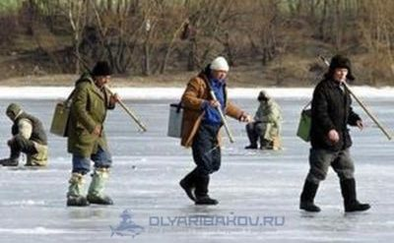
- Выходить на лед лучше группой из нескольких человек. В таком случае всегда можно будет рассчитывать на помощь товарищей, если что-то пойдет не так. Выходить на ледяной панцирь, особенно непрочный, одному очень опасно.
- Первым должен идти опытный рыболов. Остальные следуют по его следам, держась на расстоянии не меньше пяти метров один от другого.
- Идя по льду, надо проверять его прочность пешней: один удар вправо, один влево, один – по центру, туда, куда наступит нога.
- Если ледяной панцирь пробивается от одного сильного удара пешни, надо возвращаться назад на несколько шагов, пробовать сворачивать вправо-влево и искать другой путь.
- Если лед под ногами начинает хрустеть и трескаться, надо осторожно возвращаться назад на безопасное место по своим следам скользящими шагами и искать другую дорогу. Также можно лечь и ползти на безопасный участок, тогда вероятность провалиться будет меньше всего.
- Совершать переходы по льду надо при хорошей видимости – в спокойную погоду без метели, днем или с мощным фонарем.
Важно. В начале и в конце зимы, когда вы не уверены в прочности льда, можно рыбачить только на мелководье – на глубинах до полутора метров. В таком случае, даже если вы провалитесь в воду, ваша жизнь будет вне опасности. На мелководье по первому и последнему льду держится довольно много рыбы – начиная от небольших окушков и заканчивая приличными щуками, поэтому скучать не придется.

Как оказывать помощь провалившемуся под лед человеку
Если рядом кто-то провалился в воду, необходимо:

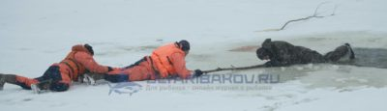
- оставаясь на безопасном расстоянии, бросить ему веревку, а затем без лишней спешки вытащить его из воды;
- если веревки нет, нужно лечь на лед, подползти к полынье и протянуть пешню, ледобур или другой подходящий предмет, а в крайнем случае – руку;
Главное – не подходить к краю полыньи, куда только что провалился человек. Если вы сделаете это, то почти наверняка тоже окажетесь в воде. Подбираться к краю полыньи можно только ползком. Лучше всего оставаться как можно дальше от него. Поэтому и стоит использовать веревку, длинный ледобур или другой подходящий предмет, чтобы помочь товарищу выбрать назад на лед.

Что делать, если вы провалились под лед

Если мер осторожности, которые вы предприняли, оказалось недостаточно, и вы провалились в воду сами, в первую очередь надо не паниковать. Отчаянные барахтания в проруби и судорожные попытки выбраться снова на лед не приведут ни к чему хорошему. Края непрочного ледового покрова легко ломаются, поэтому подняться на них непросто. К тому же руки скользят по льду, что также усложняет задачу.
В воде нужно занять горизонтальное положение, а затем воткнуть в лед спасалки и постепенно выбираться из воды. При этом надо лечь на ледовый панцирь плашмя, чтобы он не сломался опять. Делать все нужно медленно, плавно и аккуратно. После того, как удалось лечь на лед, нужно, не вставая, отползти от края полыньи несколько метров.
Если спасалок у вас с собой нет, задача усложняется. В таком случае надо положить руки на ледовый покров водоема и, опять же, расположившись в воде горизонтально, закинуть сначала одну, а затем вторую ногу. Если это не удается, нужно скинуть обувь.
После того, как вам удалось снова выбраться из воды, идите к берегу в ту сторону, с которой вы пришли. Следуя по уже проверенному пути, вы точно не провалитесь снова.

Первая помощь человеку, провалившемуся под лед

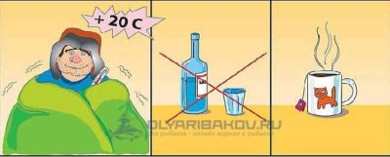
- Пострадавшего нужно защитить от ветра, а еще лучше – посадить в машину или завести в отапливаемое помещение.
- Сырую одежду нужно снять и либо высушить у костра, либо заменить на сухую.
- Замерзшие участки кожи разотрите сухой тканью или руками. Использовать для растирания снег нельзя.
- Если человек теряет сознание, следует хорошо натереть его водкой (но не спиртом), так, чтобы кожа покраснела.
- Алкоголь замерзшему человеку давать не нужно, а горячий чай будет очень кстати.

Подведем итоги.

Какие же основные правила поведения на льду
- Выходить на лед всегда лучше компанией. В таком случае вы всегда сможете помочь друг другу. Перемещаться зимой по водоему одному намного опаснее.
- Прозрачный лед, голубоватого или зеленоватого цвета – самый прочный. Мутные участки с пузырями или желтизной на таком ледовом панцире опасны, и их лучше обходить стороной.
- При выходе на лед с собой обязательно надо иметь пешню, спасалки, веревку (если вы рыбачите компанией). Также полезны могут быть средства для розжига огня и телефон в герметичной упаковке, спасательный жилет или, еще лучше, костюм-поплавок, компас или GPS-навигатор и лыжи.
- Безопасная толщина первого льда для пешего человека – 10 см, для снегохода – 12 см, для выезда на легковом автомобиле – 25 см, для более тяжелого джипа или пикапа – 35 см. Также можно выходить, когда лед достиг только 7 или даже 5 см толщины, особенно если вы весите немного, но это не вполне безопасно. При рыбалке по такому льду лучше не уходить с мелководья на глубину больше 1,5 м.

